Выбор размера окна
Выбор размера окна осуществляется в зависимости от следующих параметров:
- Площадь остекления и тип помещения
Необходимое для достаточного освещения количество окон определяется отношением полезной площади остекления окна к поверхности пола. Если помещение предназначено для постоянного пребывания в нем людей, идеально это отношение должно составлять не менее 1: 8, в помещениях другого назначения – 1: 12. Поэтому, если общая площадь мансарды составляет 100м², общая полезная площадь остекления должна составлять примерно 10 м².
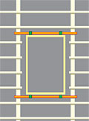 | 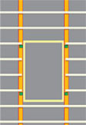 | 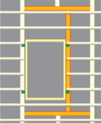
- Угол наклона крыши.
Выбор оптимальной высоты окна зависит от угла наклона крыши. Чем меньше угол наклона крыши, тем больше должна быть высота окна.
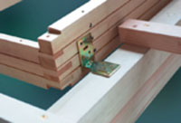 | 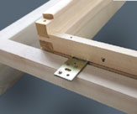
- Выбор способа монтажа
Универсальная система монтажа окон для крыши FAKRO была разработана для того, чтобы облегчить их монтаж независимо от конструкции крыши и типа кровельного покрытия. Эта система позволяет устанавливать окна на обрешетке или на стропилах, а также выбирать глубину установки окон в плоскости крыши.Особенность универсальной системы монтажа заключается в том, что мы можем использовать однотипные монтажные кронштейны для монтажа на обрешетке, а если их перевернуть -для монтажа на стропилах, выбирая один из трех уровней установки окна в плоскости крыши.
Монтаж на обрешетке является более простым, потому что:
  - при установке окна небольшого размера отпадает необходимость подгонять конструкцию крыши;
  - позволяет передвигать окно во время монтажа, чтобы лучше подогнать окно в кровлю

